**Технологическая карта**

проведения самостоятельной деятельности с детьми

старшего дошкольного возраста

по познавательно-речевому развитию.

**Составитель**: учитель-логопед МАДОУ ЦРР-детский сад № 70 «Чайка» г. Новороссийск

**Тема**: Волшебные снежинки.

**Цель**: развитие координации движений мелкой моторики рук.

**Коррекционно-образовательная задача**-- формирование познавательной активности и творческого воображения детей.

**Коррекционно-развивающие задачи:**

1. Развитие зрительного, слухового восприятия, творческого воображения.
2. Развитие тактильной чувствительности рук детей.
3. Развитие психических процессов: внимания, памяти, мышления, воображения.
4. Совершенствование двигательной памяти.

**Коррекционно-воспитательные задачи:**

1. Создание у детей эмоционально приподнятого настроения во время игры.
2. Формирование коммуникативных навыков.

**Оборудование**: бумажные снежинки с картинкой на оборотной стороне (ладошка и изображение играющих детей, ладошка и подарочная коробка, ладошка и голубь, ладошка и Су-джок шарик, ладошка и ноты); Су-Джок шарики по количеству детей; плоскостные изображения (лошадь, заяц, птица, рыбка и др.); пластмассовые прищепки разноцветные; CD диск «Пальчиковые игры» из серии «Музыкальные обучалочки» Е. Железновой.

|  |  |  |  |  |  |  |  |
| --- | --- | --- | --- | --- | --- | --- | --- |
| Образовательная область | Вид деятельности | Содержание деятельности | | | | | |
| Познавательное развитие | Речевая | 1. Оргмомент.   Логопед: Здравствуйте, ребята! А что это вы собрались делать? (Ответы детей)  Как интересно! Вырезать ножницами довольно сложно. А что вам может помочь подготовить пальчики к такой не простой работе? (Ответы детей)  Мы знаем много игр с пальчиками.  А вот в какие игры мы поиграем сегодня вы узнаете, если отгадаете загадку:  С неба падают зимою  И кружатся над землёю  Лёгкие пушинки,  Белые ...  (Снежинки)     1. Беседа.   Логопед: Посмотрите, какие красивые снежинки я сегодня нашла. Но это снежинки необычные. Смотрите, на одной стороне у них есть картинки.  Как вы думаете, что нам подсказывают эти картинки?  (Ответы детей)  Логопед: Да, эти снежинки нам подсказывают, в какие пальчиковые игры можно поиграть. | | | | | |
| Физическое развитие | Двигательная | Логопед: Сейчас какое время года?  ( Зима). Но мы холода не боимся и каждый день выходим погулять.  Давайте вспомним игру про зимнюю прогулку.  Проводится **пальчиковая игра**  **«Мы во двор пошли гулять».** | | | | | |
| Раз, два, три, четыре, пять,  Мы во двор пришли гулять.  Бабу снежную лепили,  Птичек крошками кормили,  С горки мы потом катались,  А еще в снегу валялись.  Все в снегу домой пришли.  Съели суп и  спать легли. | Загибают пальчики, начиная с большого.  «Идут» по столу указательным и средним пальчиками.  «Лепят» комочек двумя ладонями.  «Крошат хлебушек»  Ведут указательным пальцем правой руки по ладони левой.  Кладут ладошки на стол то одной, то другой стороной.  Движения воображаемой ложкой.  Руки под щеку. | | | | |
| Познавательное развитие | Речевая | 1. Логопед: Каких птиц мы можем увидеть на прогулке? (Ответы детей). А каких птиц мы видим чаще всего в городе? (Воробьев, голубей). | | | | | |
| Физическое развитие | Двигательная | 1. Логопед: Давайте поиграем в игру «Голуби». | | | | | |
| Мы распахнем пошире дверь  И выпустим на волю голубей.  И, крыльями взмахнув легко,  Они взлетают высоко.  Вернувшись из полета,  Воркуют друзья:  Жить без свободы птицам нельзя! | | Руки скрестить на груди, потом резко развести их в стороны, ладонями вверх.  Махи руками—имитация полета голубей.  Выполняют «птичку»: ладони повернуты к себе, большие пальцы выпрямлены переплетены-головка, остальные сомкнутые пальцы—крылья.  Помахать ими. | | | |
| Познавательное развитие | Речевая | 1. Логопед: Ребята, зимой все деревья стоят без листьев. А какие деревья круглый год остаются зелеными?   (Ответы детей)  Логопед: Конечно, это елки, сосны, а еще пихты и можжевельники.  Вот, берите шарики, они такие же колючие, как ветки у хвойных деревьев. | | | | | |
| Физическое развитие | Двигательная | 1.Логопед: Я предлагаю поиграть вам в игру «Иголки». | | | | | |
| У сосны, у пихты, елки  Очень колкие иголки.  Но еще сильней,  Чем ельник,  Вас уколет можжевельник. | | | | | Катают шарики Су-Джок между ладонями вперед-назад, руки согнуты в локтях. |
| Познавательное развитие | Речевая | 1. Логопед: Ребята, а к какому зимнему празднику мы готовимся? (Ответы детей)   Какого гостя мы с нетерпением ждем на наш праздничный утренник? (Ответы детей)  Да, мы хотим чтобы этот праздник быстрее наступил и Дед Мороз подарил нам много подарков! | | | | | |
| Физическое развитие | Двигательная | 1. Логопед: Давайте поиграем в игру «Подарки» | | | | | |
| Дед Мороз принес подарки:  Буквари, альбомы, марки,  Кукол, мишек и машины,  Попугая и пингвина,  Шоколадок пол- мешка  И пушистого щенка!  Гав! Гав !Гав! | | | | «Шагают» пальчиками по столу.  На каждое название загибают по одному пальчику, сначала на правой, потом на левой руке.  Делают мордочку щенка, согнуты средний и указательный пальчики—«ушки». | |
| Речевое развитие | Речевая | 1. Логопед: На новогодний утренник мы все любим наряжаться в костюмы сказочных героев, разных животных. Давайте поиграем в игру   «У жирафов».  (Игра под музыкальное сопровождение на CD диске). | | | | | |
| Физическое развитие | Двигательная | У жирафов пятна, пятна, пятна, пятнышки везде. (2 раза)  На лбу, ушах, на шее, на локтях, есть на носах, на животах, коленях и носках.  У слонов есть складки, сладки, складки, складочки везде. (2 раза).  У котяток шерстка, шерстка, шерстка, шерсточка везде. (2 раза)  А у зебры есть полоски, есть полосочки везде. (2 раза) | | | Хлопаем по всему телу ладонями.  Обоими указательными пальцами дотрагиваемся до соответствующих частей тела.  Щипаем себя, как бы собирая складки на лбу, ушах и т.д.  Поглаживаем себя, как бы разглаживая шерстку на лбу, ушах и т.д.  Проводим ребрами ладоней по телу, на лбу, ушах и т.д. | | |
| Речевое развитие | Речевая | 1. Логопед: Ребята, а давайте мы с вами сделаем подарки для Деда Мороза. У меня есть вот такие изображения животных, только у них нет некоторых частей тела. Как вы думаете, из чего можно сделать недостающие части. (Ответы детей).   Выбирайте, кому кто нравится.  ( Дети выбирают и прикрепляют прищепки на плоскостные изображения) | | | | | |
| Речевое развитие | Речевая | Итоговая беседа.  Логопед: С чем сегодня играли?  (Ответы детей)  Логопед: Тренируйте пальчики:  Станет рука сильной,  Головушка умной,  А речь красивой! | | | | | |

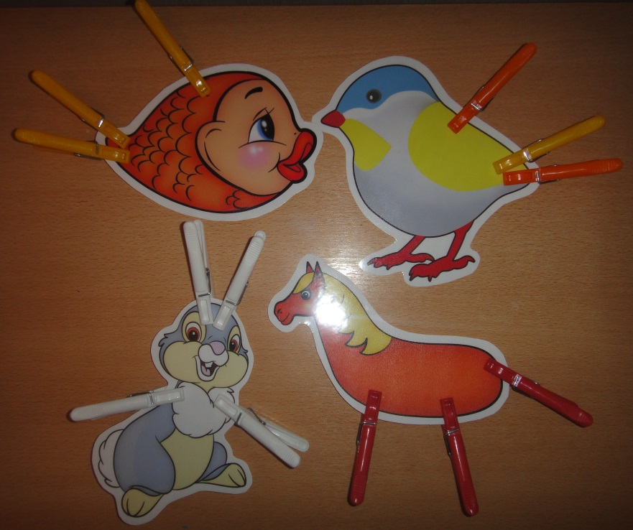

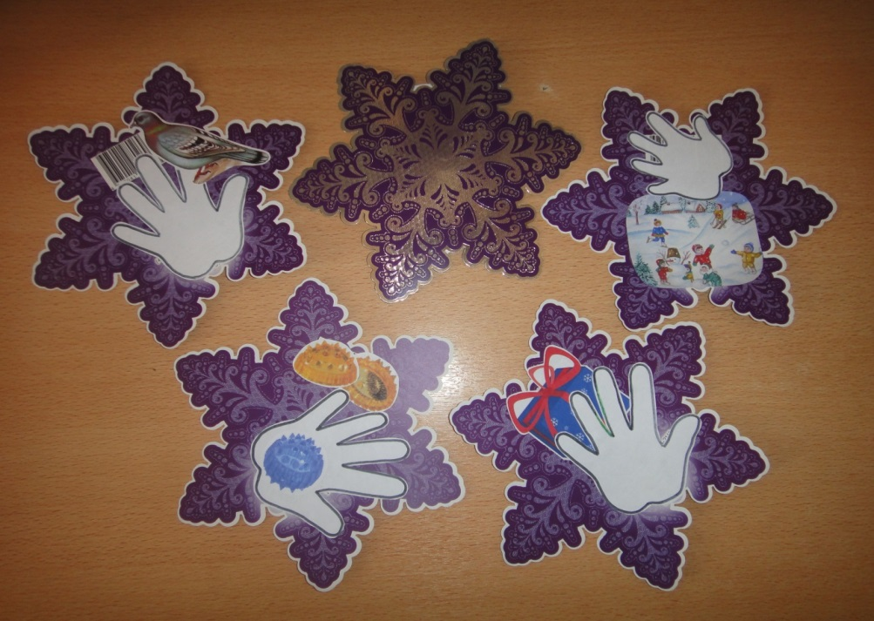

Использованная литература:

1. Г.Г.Галкина, Т.И.Дубинина «Пальцы помогают говорить. Коррекционные занятия по развитию мелкой моторики у детей».—М.: Издательство ГНОМ, 2013.—43 с.
2. Игры для развития мелкой моторики рук с использованием нестандартного оборудования.--Автор-сост. О.А.Зажигина.—СПб.: ООО «ИЗДАТЕЛЬСТВО «ДЕТСТВО-ПРЕСС». (Серия «Кабинет логопеда»).2012.—96 с.
3. Н.В. Нищева «Картотека подвижных игр, упражнений, физкультминуток, пальчиковой гимнастики». Изд. 2-е, дополненное.—СПб.: ООО «ИЗДАТЕЛЬСТВО «ДЕТСТВО-ПРЕСС», 2010.—80 С. (Кабинет логопеда.)
4. 33 лексические темы. Пальчиковые игры, упражнения на координацию слова с движением,загадки для детей (6-7 лет) /Авт.-сост. А.А.Никитина.—СПб.: КАРО, 2009.—128 с.: ил.—(Серия «Популярная логопедия»).